ЛГСП-39 |  | Диван кольцевой без спинки
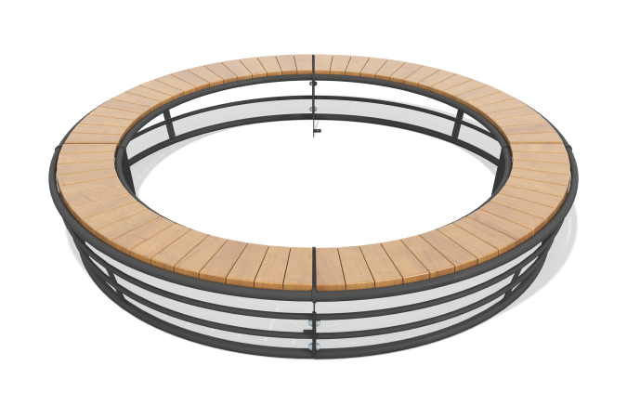

Размеры, мм: | 3000x3000x420 | Вес, кг: | 222
Характеристики материалов
Материалы: металл, сосна, лак.
Комплектация: секция дивана – 1 шт., комплект крепежа – 1 шт.
Каркас дивана выполнен из согнутых радиусных деталей из металлической трубы сечением 40х20х2 мм и горячекатаного стального листа толщиной 3 мм. Конструкция сварная, состоит из четырёх секторов, соединяемых болтами. Металлические элементы зачищаются, обезжириваются и покрываются порошковой полиэфирной краской с запеканием. Сиденье выполнено из деревянных брусков сечением 35×90 мм и длиной 490 мм, закреплённых по широкой стороне. Деревянные части покрыты защитным составом и лаком в два слоя с промежуточной шлифовкой. Используются оцинкованные метизы.

